Welsh Phrases of the Week
Helpwr Heddiw
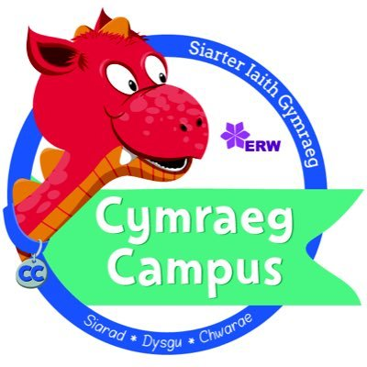
Ymadroddion Cymraeg o'r Wythnos
Wythnos Un 1
Bore da – Good morning
Prynhawn da – Good afternoon
Hwyl fawr – Bye
Wela ti yfory – See you tomorrow

Wythnos Dau
Bore da – Good morning
Prynhawn da – Good afternoon
Hwyl fawr – Bye
Wela ti yfory – See you tomorrow
Wythnos Tri 3
Dydd Llun – Monday
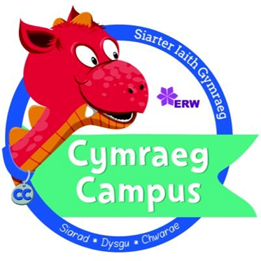
Dydd Mawrth – Tuesday
Dydd Mercher – Wednesday
Dydd Iau – Thursday
Dydd Gwener - Friday
Wythnos Pedwar 4
Faint ydy dy oed di? – How old are you?
Dw i’n pump oed – I am five- 5
Dw i’n chwech oed – I am six - 6
Dw i’n saith oed – I am seven - 7
Dw i’n wyth oed – I am eight - 8
Dw i’n naw oed – I am nine - 9
Dw i’n deg oed – I am ten - 10
Dw i’n un ar ddeg oed – I am eleven - 11

Wythnos Pump 5
Pryd mae dy benblydd di?
When is your birthday?
Mae fy mhenblydd yn Mis Mai.
My birthday is in May.

Misoedd y Flwyddyn
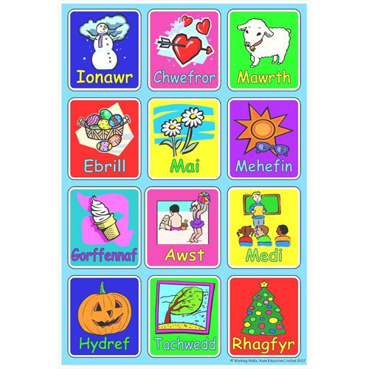
Months of the Year
Wythnos Chwech 6
Eisteddwch yn dawel.
Sit quietly.
Sefwch yn dawel.
Stand quietly.

Wythnos Saith 7
Edrychwch i fi.
Look to me.
Grandewch os gwelwch yn dda.
Listen please.

Wythnos Wyth 8
Ti yn barod?
Are you ready?
Ydw / Nag ydw.
Yes / No.

Wythnos Naw 9
Llinell i fyny'n dawel os gwelwch yn dda.
Line up quietly please.

Wythnos Deg 10
Dewch i mewn os gwelwch yn dda.
Come in please.
Dewch yma os gwelwch yn dda.
Come here please.

Wythnos Unarddeg 11
Mae hi’n amser chwarae nawr.
It is play time now.
Mae hi’n amser cinio nawr.
It is dinner time now.

Wythnos Deuddeg 12
Mae hi’n amser mynd adref nawr.
It is going home time nawr.

Wythnos tri ar ddeg 13
Ga i fynd i’r ty bach os gwelwch yn dda?
Can I go to the toilet please?
Ga i … os gwelwch yn dda?
Can I have … please?
Wythnos Pedwar ar ddeg 14
Pa siâp ydy hwn?
cylch, sgwâr, triongl, petryal
Which shape is this?
circle, square, triangle, rectangle

Wythnos Pump ar ddeg 15
Pa lliw ydy hwn?
Which colour is this?

Wythnos Chwech ar ddeg 16
Sut wyt ti heddiw? Sut wyt ti’n teimlo?
How are you today? How do you feel?
Dw i’n dda iawn diolch –I am very good thank you
Dw i’n fendigedig – I am fantastic
Dw i’n ofnadwy – I am miserable
Dw i’n wedi blino- I am tired
Dw i’n hapus – I am happy

Wythnos Wyth ar ddeg 18
Sut mae’r tywydd heddiw?
How’s the weather today?
Mae hi’n heulog – It is sunny
Mae hi’n bwrw glaw – It is raining
Mae hi’n wyntog – It Is windy
Mae hi’n rhewi – It is freezing
Mae hi’n boeth – It is hot
Mae hi’n oer – It is cold
Mae hi’n braf – It is fine
Mae hin gymylog – It is cloudy
Mae hi’n bwrw eira - It is snowing
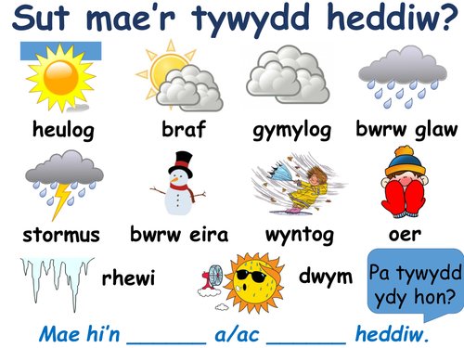
Mae hi’n ddiflas – It is miserable

Wythnos Naw ar ddeg 19
Juniors Only
Sut oedd y tywydd ddoe?
How was the weather yesterday?

Bydd hi’n heulog – It was sunny
Bydd hi’n bwrw glaw – It was raining
Bydd hi’n wyntog – It was windy
Bydd hi’n rhewi – It was freezing
Bydd hi’n boeth – It was hot
Bydd hi’n oer – It was cold

Bydd hi’n braf – It was fine
Bydd hi’n gymylog – It was cloudy
Mae hi’n bwrw eira - It is snowing
Mae hi’n ddiflas – It is miserable
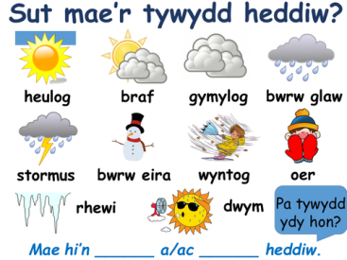
Wythnos Ugain 20
Upper Juniors Only
Sut fydd y tywydd yfory?
How will the weather be tomorrow?

Bydd hi’n heulog – It will be sunny
Bydd hi’n bwrw glaw – It will be raining
Bydd hi’n wyntog – It will be windy
Bydd hi’n rhewi – It will be freezing
Bydd hi’n boeth – It will be hot
Bydd hi’n oer – It will be cold
Bydd hi’n braf – It will be fine
Bydd hi’n gymylog – It will be cloudy
Bydd hi’n bwrw eira - It will be snowing
Bydd hi’n ddiflas – It will be miserable

Wythnos Un ar hugain 21
Sawl … sy’n yma
How many … are there here?

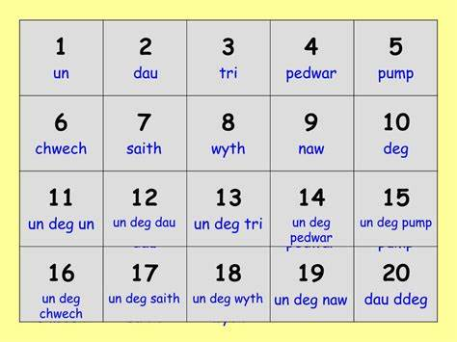
Wythnos Un ar hugain 21
Beth wyt ti’n wisgo?
What are you wearing?
Dw i’n gwisgo …
I am wearing …

esgidiau - shoes
sgert - skirt
frog - dress
Crys - shirt
crys ‘T’ – ‘T’ shirt
trowsus - trowsers
sannau - socks
siaced - jacket
swimper - jumper
cot - coat
het - hat
menig - gloves
blows - blouse
teits - tight

Wythnos Dau ar hugain 22
Un, dau, tri llygad arna i.
One, two three eyes on me.

Wythnos Tri ar hugain 23
Dwylo i fyny os gwelewch un dda.
Hands up please.

- Wythnos Tri ar hugain 23
- Dwylo i lawr os gwelewch un dda.

- Hands down please.

Wythnos Pedwar ar hugain 24
Pwy sy’n siarad?
Dim siarad yn y res.
Who is talking?
No talking in line.

Wythnos Pump ar hugain 25
Beth sy’n bod gyda ti?
What is the matter with you?
Mae … dost gyda fi.
I have a sore …

Mae pen dost gyda fi – I have a sore head
Mae briach dost gyda fi – I have a sore leg
Mae coes dost guda fi – I have a sore leg
Mae clust dost gyda di – I have a sore ear
Mae bola dost gyda fi- I have a sore stomach
Mae dant dost gyda fi – I have a sore tooth
Mae gwddf dost gyda fi - I have a sore throat
Wythnos Chwech ar hugain 26
Sawl un sy’ eisiau cinio?
How many want dinner?
Cyfrwch gyda'n gilydd
Count together.
Wythnos Saith ar hugain 27
Pwy sydd yma?
Who is here?
Ydw, dw i’n yma
Yes, I am here.

